Тема»Решение задач с помощью кругов Эйлера»

Содержание.
. Введение.
1. Исторические сведения.
2. Изображение множества чисел с помощью кругов Эйлера.
3. Решение задач с помощью кругов Эйлера.
4 Применение кругов Эйлера.
5. Заключение.
6 Список использованной литературы

Введение.

1 Исторические сведения
Один из величайших математиков петербургский академик Леонард Эйлер за свою долгую жизнь (он родился в 1707 г., а умер в 1783 г.) написал более 850 научных работ. В одной из них и появились эти круги. А впервые он их использовал в письмах к немецкой принцессе. Эйлер писал тогда, что «круги очень подходят для того, чтобы облегчить наши размышления». Позднее аналогичный прием использовал ученый Венн и его назвали «диаграммы Венна». Эйлер писал тогда, что «они очень подходят для того, чтобы облегчить наши размышления». При решении целого ряда задач Леонард Эйлер использовал идею изображения множеств с помощью кругов и они получили название «круги Эйлера».

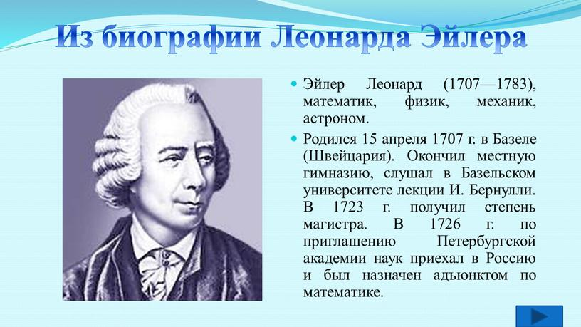

2 Изображение множества чисел с помощью кругов Эйлера.

Этот метод даёт ещё более наглядное представление о возможном способе изображения условий, зависимости, отношений в логических задачах.
Множество всех действительных чисел Эйлер изобразил с помощью этих кругов: N-множество натуральных чисел, Z – множество целых чисел, Q – множество рациональных чисел, R – множество вех действительных чисел.

Актуальность. В наше время вокруг нас собрано огромное количество информации и разобраться в ней бывает непросто. Находить логические связи между явлениями и понятиями помогают «Круги Эйлера» - это практичный и удобный метод решения логических задач. Многие слышали о них, но не все могут объяснить, что это такое. Круги Эйлера находят широкое применение, как в повседневной жизни, так и в науке, поэтому ими стоит уметь пользоваться каждому.
цель работы – познакомиться с методом решения задач теории множеств с использованием кругов Эйлера и составить сборник задач, которые можно решить с помощью кругов Эйлера.
задачи:
изучить основные понятия теории множеств,
рассмотреть основные операции, которые можно производить с множествами,
рассмотреть понятие кругов Эйлера и изучить возможность их применения для решения задач,
разработать сборник задач, решаемых методом кругов Эйлера
найти практическое применение кругов Эйлера.
Объектом исследованияявился процесс изучения раздела математики – теории множеств.
Предмет исследования – задачи из теории множеств, решаемые с использованием кругов Эйлера.

Гипотеза исследования: изучение темы «Элементы теории множеств» и разработка задач, решаемых с использованием кругов Эйлера, способствует повышению уровня математических знаний и развитию логического мышления учащихся.
Новизна работы заключается в авторском составлении задач по теме исследования и нахождении практического использования кругов Эйлера в современном мире.

3 Решение логических задач с помощью кругов Эйлера
Круги Эйлера – задачи на пересечение или объединение множеств Это новый тип задач, в которых требуется найти некоторое пересечение множеств или их объединение, соблюдая условия задачи.
Круги Эйлера — геометрическая схема, с помощью которой можно изобразить отношения между подмножествами. Используется в математике, логике, менеджменте и других прикладных направлениях. А впервые Эйлер их использовал в письмах к немецкой принцессе. Эйлер писал тогда, что «круги очень подходят для того, чтобы облегчить наши размышления». При решении целого ряда задач Леонард Эйлер использовал идею изображения множеств с помощью кругов, и они получили название «круги Эйлера».
Задача 1. В классе 35 учеников. Из них 20 человек занимаются в математическом кружке, 11 — в биологическом, 10 ребят не посещают эти кружки. Сколько биологов увлекаются математикой?
Изобразим эти кружки на рисунке. Можем, например, начертить в школьном дворе большой круг, а в нем два поменьше. В левый круг, обозначенный буквой М, поместим всех математиков, а в правый, обозначенный буквой Б, всех биологов. Очевидно, в общей части кругов, обозначенной буквами МБ, окажутся те самые биологи-математики, которые нас интересуют. Остальных ребят класса, а их 10, попросим не выходить из внешнего круга, самого большого. Теперь посчитаем: всего внутри большого круга 35 ребят, внутри двух меньших 35 — 10 = 25 ребят. Внутри «математического» круга М находятся 20 ребят, значит, в той части «биологического» круга, которая расположена вне круга М, находятся 25 — 20 = 5 биологов, не посещающих математический кружок. Остальные биологи, их 11 — 5= = 6 человек, находятся в общей части кругов МБ. Таким образом, 6 биологов увлекаются математикой.
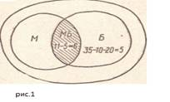
Задача 2. .В классе 38 человек. Из них 16 играют в баскетбол, 17 - в хоккей, 18 - в футбол. Увлекаются двумя видами спорта - баскетболом и хоккеем - четверо, баскетболом и футболом - трое, футболом и хоккеем - пятеро. Трое не увлекаются ни баскетболом, ни хоккеем, ни футболом.
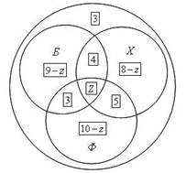
Сколько ребят увлекаются одновременно тремя видами спорта?
Сколько ребят увлекается лишь одним из этих видов спорта?
Решение. Воспользуемся кругами Эйлера. Пусть большой круг изображает всех учащихся класса, а три меньших круга Б, Х и Ф изображают соответственно баскетболистов, хоккеистов и футболистов. Тогда фигура Z, общая часть кругов Б, Х и Ф, изображает ребят, увлекающихся тремя видами спорта. Из рассмотрения кругов Эйлера видно, что одним лишь видом спорта - баскетболом занимаются 16 - (4 + z + 3) = 9 - z; одним лишь хоккеи 17 - (4 + z + 5) = 8 - z;
одним лишь футболом 18 - (3 + z + 5) = 10 - z.
Составляем уравнение, пользуясь тем, что класс разбился на отдельные группы ребят; количества ребят в каждой группе обведены на рисунке рамочкам:
3 + (9 - z) + (8 - z) + (10 - z) + 4 + 3 + 5 + z = 38,
z = 2.
Таким образом, двое ребят увлекаются всеми тремя видами спорта.
Складывая числа 9 - z, 8 - z и 10 - z, где z = 2, найдем количество ребят, увлекающихся лишь одним видом спорта: 21 человек.
Ответ.
Двое ребят увлекаются всеми тремя видами спорта человека.
Увлекающихся лишь одним видом спорта: 21 человек.

. Решение задач с помощью кругов Эйлера
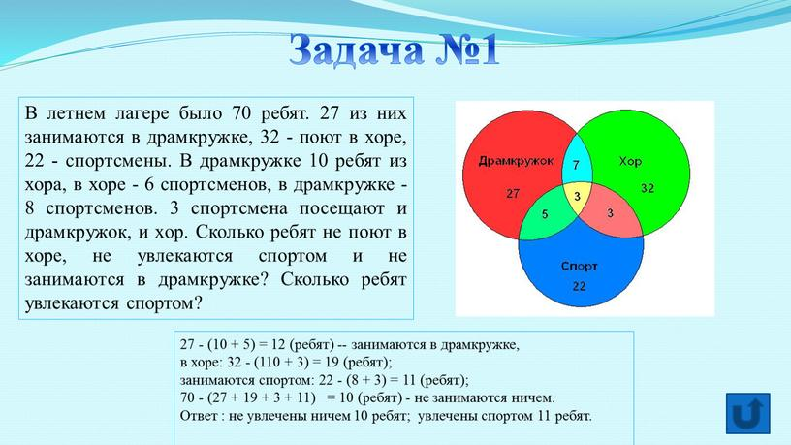
Задача №1
В летнем лагере было 70 ребят. 27 из них занимаются в драмкружке, 32 - поют в хоре, 22 - спортсмены. В драмкружке 10 ребят из хора, в хоре - 6 спортсменов, в драмкружке - 8 спортсменов. 3 спортсмена посещают и драмкружок, и хор. Сколько ребят не поют в хоре, не увлекаются спортом и не занимаются в драмкружке? Сколько ребят увлекаются спортом?
27 - (10 + 5) = 12 (ребят) -- занимаются в драмкружке,
в хоре: 32 - (110 + 3) = 19 (ребят);
занимаются спортом: 22 - (8 + 3) = 11 (ребят);
70 - (27 + 19 + 3 + 11) = 10 (ребят) - не занимаются ничем.
Ответ : не увлечены ничем 10 ребят; увлечены спортом 11 ребят.
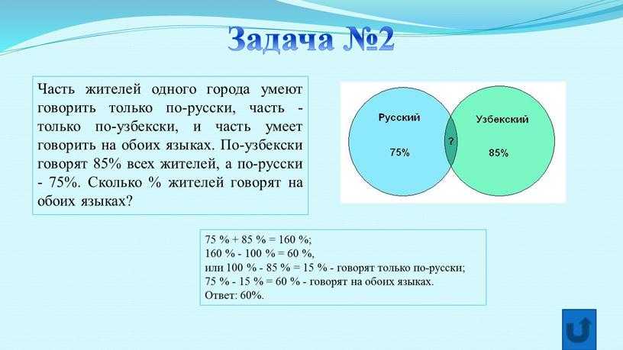

Задача №2
Часть жителей одного города умеют говорить только по-русски, часть - только по-узбекски, и часть умеет говорить на обоих языках. По-узбекски говорят 85% всех жителей, а по-русски - 75%. Сколько % жителей говорят на обоих языках?
75 % + 85 % = 160 %;
160 % - 100 % = 60 %,
или 100 % - 85 % = 15 % - говорят только по-русски;
75 % - 15 % = 60 % - говорят на обоих языках.
Ответ: 60%.
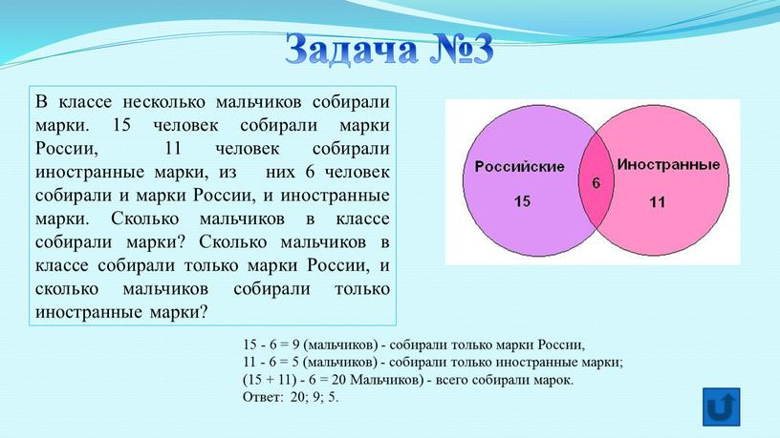
Задача №3
В классе несколько мальчиков собирали марки. 15 человек собирали марки России, 11 человек собирали иностранные марки, из них 6 человек собирали и марки России, и иностранные марки. Сколько мальчиков в классе собирали марки? Сколько мальчиков в классе собирали только марки России, и сколько мальчиков собирали только иностранные марки?
15 - 6 = 9 (мальчиков) - собирали только марки России,
11 - 6 = 5 (мальчиков) - собирали только иностранные марки;
(15 + 11) - 6 = 20 Мальчиков) - всего собирали марок.
Ответ: 20; 9; 5.

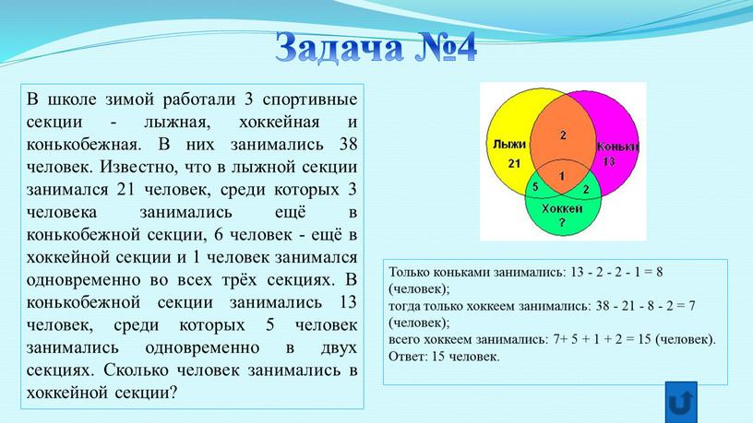
Задача №4
В школе зимой работали 3 спортивные секции - лыжная, хоккейная и конькобежная. В них занимались 38 человек. Известно, что в лыжной секции занимался 21 человек, среди которых 3 человека занимались ещё в конькобежной секции, 6 человек - ещё в хоккейной секции и 1 человек занимался одновременно во всех трёх секциях. В конькобежной секции занимались 13 человек, среди которых 5 человек занимались одновременно в двух секциях. Сколько человек занимались в хоккейной секции?
Только коньками занимались: 13 - 2 - 2 - 1 = 8 (человек);
тогда только хоккеем занимались: 38 - 21 - 8 - 2 = 7 (человек);
всего хоккеем занимались: 7+ 5 + 1 + 2 = 15 (человек).
Ответ: 15 человек.
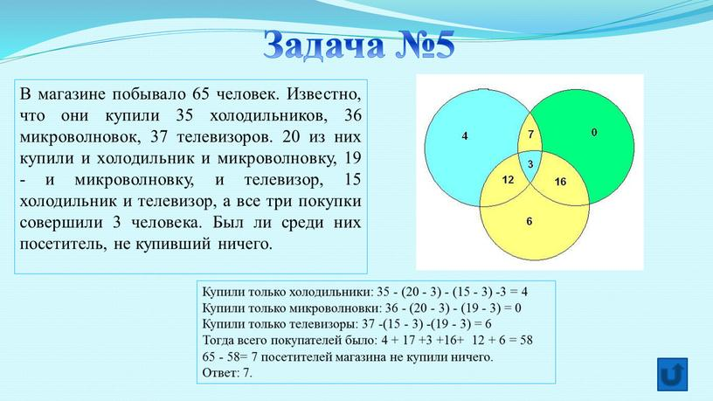
Задача №5
В магазине побывало 65 человек. Известно, что они купили 35 холодильников, 36 микроволновок, 37 телевизоров. 20 из них купили и холодильник и микроволновку, 19 - и микроволновку, и телевизор, 15 холодильник и телевизор, а все три покупки совершили 3 человека. Был ли среди них посетитель, не купивший ничего.
Купили только холодильники: 35 - (20 - 3) - (15 - 3) -3 = 4
Купили только микроволновки: 36 - (20 - 3) - (19 - 3) = 0
Купили только телевизоры: 37 -(15 - 3) -(19 - 3) = 6
Тогда всего покупателей было: 4 + 17 +3 +16+ 12 + 6 = 58
65 - 58= 7 посетителей магазина не купили ничего.
Ответ: 7.

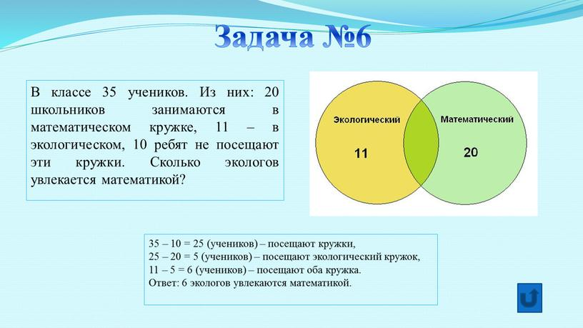
Задача №6
В классе 35 учеников. Из них: 20 школьников занимаются в математическом кружке, 11 – в экологическом, 10 ребят не посещают эти кружки. Сколько экологов увлекается математикой?
35 – 10 = 25 (учеников) – посещают кружки,
25 – 20 = 5 (учеников) – посещают экологический кружок,
11 – 5 = 6 (учеников) – посещают оба кружка.
Ответ: 6 экологов увлекаются математикой.

4 Применение кругов Эйлера
в информатике
В таблице приведены запросы и количество найденных по ним страниц некоторого сегмента сети интернет.
Запрос | Найдено страниц (в тыс.)
Кот | Мышь | 7000
Кот | 4800
Мышь | 4500
Какое количество страниц (в тысячах) будет найдено по запросуКот & Мышь?
Считается, что все вопросы выполняются практически одновременно, так что набор страниц, содержащих все искомые слова, не изменялся за время выполнения запросов.
Опираясь на условия задачи, составим уравнения:
Кот | Мышь: 1 + 2 + 3 = 7000; Кот: 1 + 2 = 4800; Мышь: 2 + 3 = 4500
Чтобы найти Кот & Мышь (обозначенный на чертеже как область 2), подставим уравнение (2) в уравнение (1) и выясним, что:
4800 + 3 = 7000, откуда получаем 3 = 2200.
Теперь этот результат мы можем подставить в уравнение (3) и выяснить, что:
2 + 2200 = 4500, откуда 2 = 2300. Ответ: 2300.
в маркетинге и рекламе
В данных областях круги Эйлера могут самым наглядным способом передать важнейшую информацию.
в обучении и воспитании детей
Круги Эйлера очень хорошо использовать для ускоренного обучения и развития детей, когда восприятие еще не связано шаблонами мышления и информация легко усваивается на подсознательном уровне.
Примером может быть игровой построение кругов Эйлера, например, в песочнице При этом развивается логика и ускоряется процесс обучения.
Круги Эйлера: птицы - домашние животные; ответ: домашние птицы

5 Заключение
В процессе выполнения данной работы были получены следующие результаты:
1. Выделены основные понятия из теории множеств. К ним относятся понятие множества, понятия конечного и бесконечного множества, понятие пустого множества, понятие мощности множества, способы задания множества, понятия подмножества.
2. Изучены основные операции, которые можно производить над множествами. К ним относятся операции пересечения, объединения, разности множеств.
3. Рассмотрены круги Эйлера как средство визуализации понятий теории множеств.
4.Проиллюстрировано применение кругов Эйлера для решения различных задач.
5. Составлены задачи, иллюстрирующие отношения между множествами.
выводы:
1. Теория множеств – один из основных разделов математики.
2. Использование кругов Эйлера позволяет более наглядно изучить основные понятия теории множеств.
3. Изучение теории множеств с использованием кругов Эйлера помогает не только лучше понять математику, но и развивает логическое мышление.
4. Круги Эйлера можно использовать как способ решения задач в различных областях деятельности человека. К ним относятся не только математика, но и логика, статистика, биология, логистика, управление, а также философия и социология.
Таким образом, поставленные в ходе исследования задачи решены, гипотеза подтверждена, цель исследования достигнута.
6 Список использованной литературы
1Виленкин Н.Я. Рассказы о множествах. 3-е издание. — М.: МЦНМО, 2005.
2 Кантор Георг. Труды по теории множеств. Под ред. А.Н.Колмогорова и А.П.Юшкевича. –2015г..
3Кузовенко Л.А. Методика обучения элементам теории множеств в курсе алгебры основной школы. Тольяттинский государственный университет. – Тольятти. 2016.
4 Математика XVIII столетия // История математики / Под редакцией А. П. Юшкевича, в трёх томах. 1998г.
5 Математическая составляющая / Редакторы-составители Н.Н. Андреев, С.П. Коновалов, Н.М. Панюшкин. – М.: Фонд «Математические этюды» 2015 г. .
6 Мордкович А.Г.Школьный курс математики: Краткий справочник. М.: Школа-Пресс, 2015.

7 Презентация «Круги Эйлера» для проведения факультативных занятий «Занимательная информатика». // https://infourok.ru/prezentaciya-krugi-eylera-dlya-provedeniya-fakultativnih-zanyatiy-zanimatelnaya-informatika-
8Юшкевич А. П. Леонард Эйлер. Жизнь и творчество // Развитие идей Леонарда Эйлера и современная наука. Сб. статей. 2008.

